**1-Tuto Resident Evil 5 Dx10**

**Trompetin17**

En este primer tuto mostrare como encontrar la dirección de memoria donde se guardar la cantidad de balas del arma inicial, en el próximo mostrare cómo encontrar la instrucción que escribe sobre esta dirección de memoria.

La herramientas a utilizar para esta parte es el **Cheat Engine**(<http://www.cheatengine.org/>) y nuestro amigo Olly.

Lo primero es iniciar el juego y seleccionar la opción “Run RESIDENT EVIL 5 DirectX 10 Version”

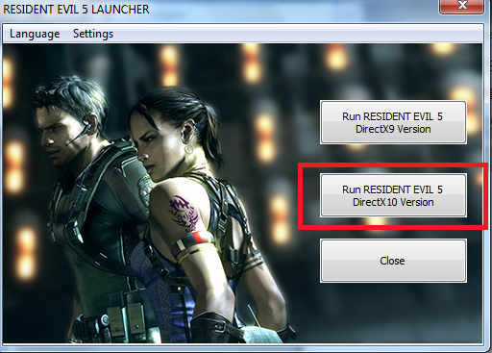

Configuramos el juego para que se ejecute en modo “Window” y en una resolución 800x600, yo lo hago por comodidad y por facilidad al momento de usar las herramientas.

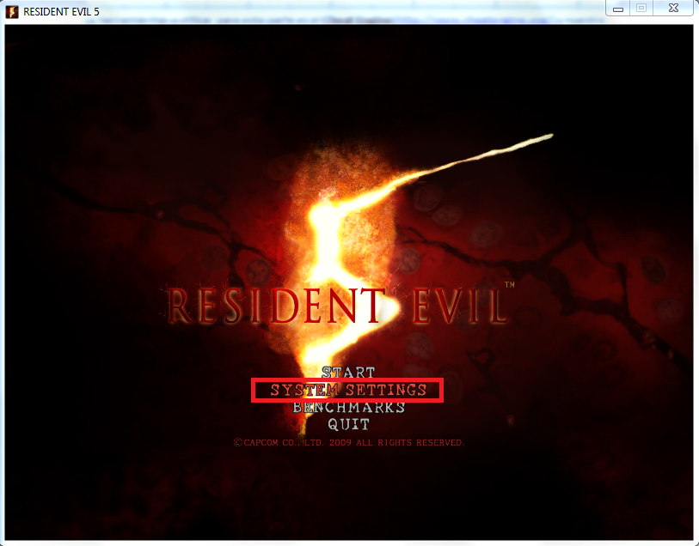

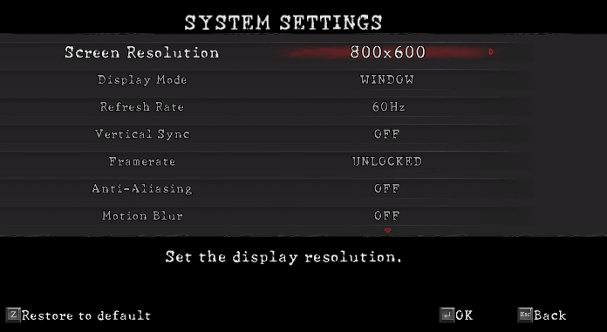

Ok iniciamos el Juego, Al iniciar nos pide que si queremos crear un perfil, para esta primera parte no es necesario o si tienen un juego ya creado pues adelante. ☺

Lo jugamos hasta la parte donde nos entregan la primera arma, y tendremos una imagen parecida a la siguiente:

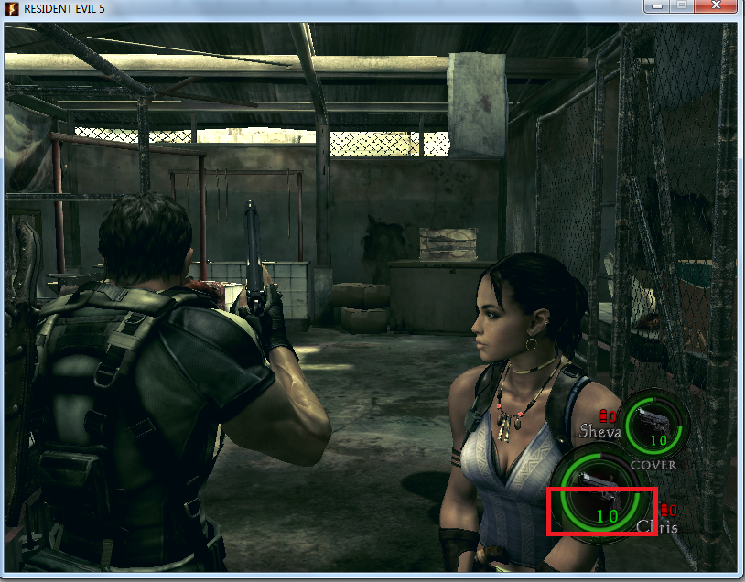

Como Observan tengo resaltado la cantidad de balas (10) es importante tener este número en mente.

Bueno empecemos la diversión ☺, vamos a abrir el Cheat Engine y presionamos el icono de un Pc con lupa(select a process to open). Seleccionamos RE5DX10.EXE.

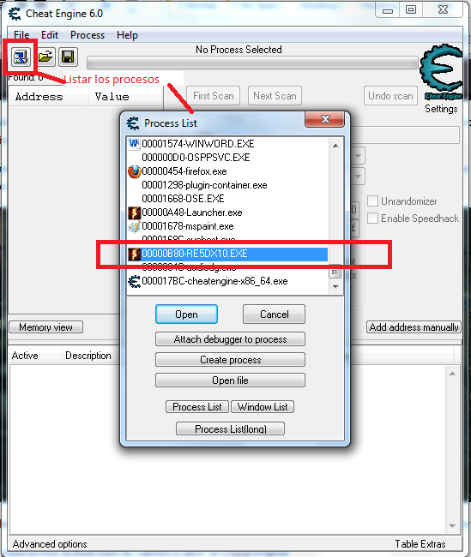

En la parte central colocamos el valor 10( que es la cantidad de balas que tenemos actualmente) y presionamos el botón First Can, y aparece varias direcciones de memorias.

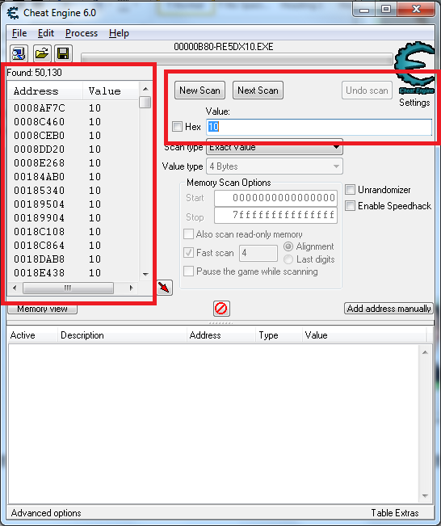

Volvemos al juego y disparamos una vez, para disminuir en uno las balas. Volvemos al Cheat Engine y en Value Colocamos 9 y esta vez presionamos el botón **Next Scan**, y la cantidad de direcciones encontradas disminuye más o menos a 33(puede variar en tu pc, pero la disminución es impresionante)

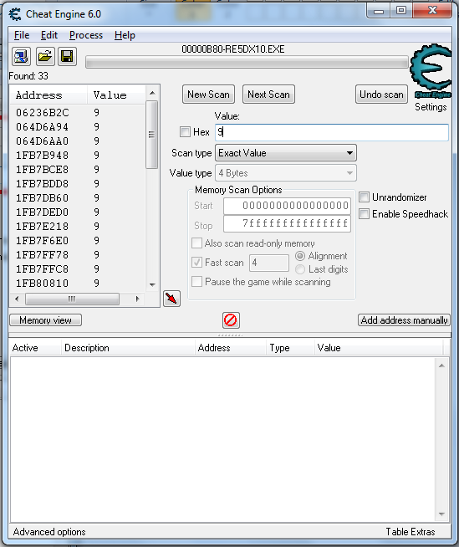

Repetimos el proceso, disparar volver al **Cheat Engine** colocar el nuevo valor en Value y presionar el botón **Next Scan,** dos veces hasta que nos quede algo similar:

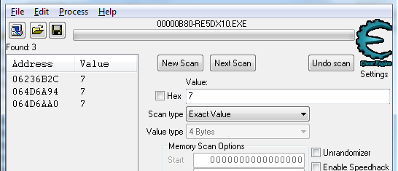

Presionamos doble clic sobre las tres direcciones y aparecen en la parte inferior de la ventana, esto lo hacemos para que queden fijas estas direcciones.

Aparecen 3 direcciones de las cuales dos tiene los 3 bytes de izquierda a derecha iguales, estas son direcciones temporales, la tercera es la que nos interesa en nuestro caso **06236B2C**, presionamos doble click sobre la columna Value y aparece una ventana emergente.

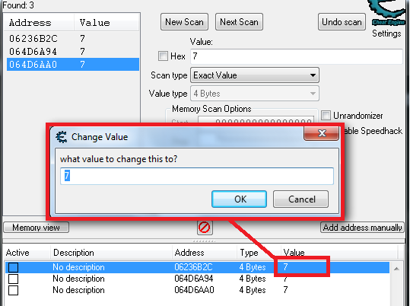

Cambie el valor por 15(puede ser cualquier otro valor, juega con este hasta que estalle :P). Presiono ok y regreso al juego y WOW!.

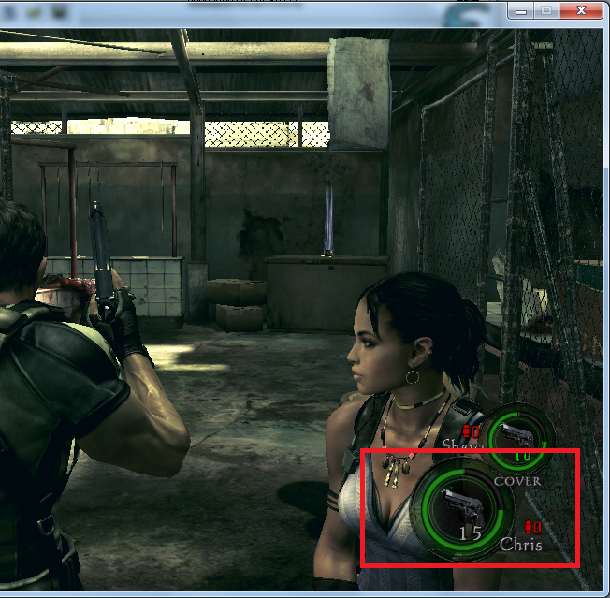

Este mismo procedimiento sirve para encontrar las otras direcciones de memoria de otras armas así como el oro, en los siguientes tutos mostrare como encontrarlos y analizaremos como encontrar el método que escribe en esta dirección y analizaremos el código para crear nuestro Trainer.

Hasta la próxima, espero les haya gustado espero comentarios.